**BEST AMBIENT**

**BRYAN STEVEN ARIZA VALBUENA  
LAURA VANESSA MOLINA CASTILLO  
JULIAN ALEJANDRO FAJARDO**

**TIC49008  
2021**

**TABLA DE CONTENIDO**

**OBJETIVOS** 3

**PLANTEAMIENTO DEL PROBLEMA** 4

**JUSTIFICACION** 5

**HISTORIAS DE USUARIO** 6

**DIAGRAMA DE DESPLIEGUE** 7

**MOCKUPS** 8

# **OBJETIVOS**

El desarrollo del software best ambient fomentará el cuidado del medio ambiente mediante la campaña (Cambiando al mundo) enseñando las consecuencias de la contaminación ambiental y promoviendo información sobre el cuidado del medio ambiente

# **PLANTEAMIENTO DEL PROBLEMA**

En la actualidad presentamos muchos problemas ambientales que afectan los ecosistemas de la flora y fauna generando la extinción de diferentes especies, así mismo también encontramos problemas como la contaminación de la capa atmosférica, la contaminación hídrica, entre otras problemáticas que son provocadas por la falta de empatía y concientización ambiental.

# **JUSTIFICACIÓN**

Best Ambient es un software diseñado para informar sobre el impacto ambiental y permitirá que mediante publicaciones las personas conozcan como cuidar el medio ambiente, garantizando la concientización de las personas y la toma de acciones para mejorar el medio ambiente cumpliendo con el propósito de la campaña Cambiando al mundo

# **HISTORIAS DE USUARIO**

|  |  |  |  |
| --- | --- | --- | --- |
| **ID HU** | **Rol** | **Funcionalidad** | **Criterios de Aceptación** |
| HU1 | Usuario Best Ambient | Visualizar información | El aplicativo mostrara información sobre la contaminación ambiental |
| El aplicativo mostrara publicaciones sobre el cuidado del medio ambiente |
| HU2 | Admin Best Ambient | Ingresar al aplicativo | El Administrador deberá ingresar el nombre de usuario |
| El Administrador deberá ingresar la contraseña |
| si los datos ingresados son incorrectos no podrá ingresar al aplicativo |
| HU3 | Admin Best Ambient | Hacer Publicaciones | El usuario administrador podrá crear publicaciones |
| El usuario Administrador podrá editar la información publicada |
| El usuario Administrador podrá buscar la información publicada |
| El usuario Administrador podrá eliminar las publicaciones |
| HU4 | Admin Best Ambient | Hacer  Reuniones | El usuario administrador podrá crear reuniones |
| El usuario Administrador podrá editar la información de la reunión |
| El usuario Administrador podrá buscar la información de la reunión |
| El usuario Administrador podrá eliminar las reuniones |

# **DIAGRAMA DE DESPLIEGUE**

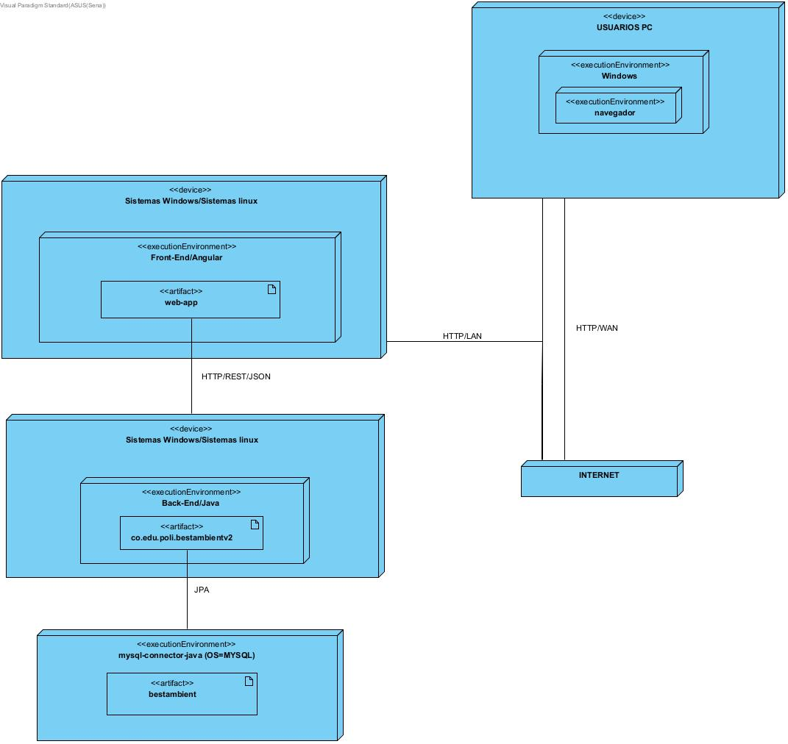

# **[MOCKUPS](../Mockups/BestAmbientMockupv2.bmpr)**

### Mockups Best Ambient .

### Aplicación usada :[Balsamiq Wireframes](https://balsamiq.com/wireframes/) (en caso de no contar con la aplicación , revisar imagenes)

